МИНИСТЕРСТВО ОБРАЗОВАНИЯ И НАУКИ РОССИЙСКОЙ ФЕДЕРАЦИИ

федеральное государственное автономное образовательное учреждение высшего образования

«САНКТ-ПЕТЕРБУРГСКИЙ ГОСУДАРСТВЕННЫЙ УНИВЕРСИТЕТ   
АЭРОКОСМИЧЕСКОГО ПРИБОРОСТРОЕНИЯ»

КАФЕДРА СИСТЕМНОГО АНАЛИЗА И ЛОГИСТИКИ

ЛАБОРАТОРНАЯ РАБОТА   
ЗАЩИЩЕНА С ОЦЕНКОЙ

РУКОВОДИТЕЛЬ

|  |  |  |  |  |  |  |
| --- | --- | --- | --- | --- | --- | --- |
| профессор, к. воен. н. |  | |  |  | Н.А. Слободчиков | |
| должность, уч. степень, звание |  | подпись, дата | | |  | инициалы, фамилия | |

|  |
| --- |
| ПРАКТИЧЕСКАЯ РАБОТА |
| КАТЕГОРИРОВАНИЕ ОБЪЕКТОВ ТРАНСПОРТНОЙ ИНФРАСТРУКТУРЫ |
| по дисциплине: Организация транспортных услуг и  безопасность транспортного процесса |
|  |
|  |

РАБОТУ ВЫПОЛНИЛ

|  |  |  |  |  |  |
| --- | --- | --- | --- | --- | --- |
| СТУДЕНТ ГР. № | 1922 |  |  |  | А.Д.Гинц |
|  |  |  | подпись, дата |  | инициалы, фамилия |

Санкт-Петербург 2022

ВВЕДЕНИЕ

Обеспечение транспортной безопасности объектов транспортной инфраструктуры и транспортных средств возлагается на субъекты транспортной инфраструктуры, перевозчиков, если иное не установлено федеральными законами.

Федеральные органы исполнительной власти обеспечивают транспортную безопасность в соответствии с компетенцией, установленной настоящим Федеральным законом, другими федеральными законами и принимаемыми в соответствии с ними иными нормативными правовыми актами Российской Федерации. Органы исполнительной власти субъектов Российской Федерации, органы местного самоуправления участвуют в обеспечении транспортной безопасности в соответствии с компетенцией, установленной Федеральным законом и принимаемыми в соответствии с ними иными нормативными правовыми актами Российской Федерации.

Критерии категорирования объектов транспортной инфраструктуры устанавливаются в порядке, определяемом федеральным органом исполнительной власти, осуществляющим функции по выработке государственной политики и нормативно-правовому регулированию в сфере транспорта, по согласованию с федеральным органом исполнительной власти в области обеспечения безопасности Российской Федерации и федеральным органом исполнительной власти, осуществляющим функции по выработке государственной политики и нормативно-правовому регулированию в сфере внутренних дел.

Обьекты: метро Петроградская, жд станция Автово

1. Метро Петроградская

Критерий категорирования ”Возможные последствия совершения АНВ” определение количественных показателей размера материального ушерба и ущерба окружающей среде на ОТИ

|  |  |  |
| --- | --- | --- |
| Наименование показателя | Показатель | Количество баллов |
| Скорость движения поездов по жд линии, на которой расположен ОТИ | Движение поездов по жд линии осуществляется со скоростью меньше 160 км/ч | 0 |
| Грузонапряженность жд линии, на которой находится ОТИ | Грузонапряженность жд линии от 8 до 30 млн.ткм в год | 2 |
| Размеры движения пассажирских поездов по жд линии, на которой находится ОТИ | Размеры двитжения пассажирских поездов по жд лниии менее 40, но более 20 пар поездов в сутки | 2 |
| Время восстановления ОТИ при совершении АНВ, приведшего к полному прекращению тр.функции ОТИ, при максимальных последствиях АНВ в минимальный срок, при условии максимального привлечения сил и средств | Восстановление транспортной функции от 15 до 30 суток | 10 |
| Площадь капитальных сооружений на ОТИ | Производственные сооружения и элементы технологического комплекса занимают общую плозадь от 50000 до 100000 квадратных метров | 2 |
| Площадь капитальных зданий | Производственные здания представлены преимущественно одно и двухэтажными зданиями и занимают общую плоащдь от 500 до 1000 квадратных метров | 2 |
| Площадь помещений ОТИ, предназначенных для пассажиров, пользователей и посетителей | Помещения, предназначенные для пассажиров, пользователей и посетителей занимают общую площадь от 500 до 1000 квадратных метров | 2 |
| Дублируемость жд линии, на которой находится ОТИ | Транспортная функция не дублируется жд и другими видами трансопрта | 4 |
| Культурное, социальное и политическое значение ОТИ | ОТИ используется при осуществлении международных перевозок | 1 |
| Состав сил и средств, привлекаемых для восстановления ОТИ | Восстановление транспортной функции ОТИ осуществляется с привлечением сил и средств других юрлиц | 2 |
| Срок эксплуатации капитальных сооружений на ОТИ | Находящиеся на ОТИ основные производственные здания и элементы технологического комплекса находятся в эксплуатации от 5 до 20 лет | 2 |
| Отношение стоимости собственности третьих лиц, находящихся на ОТИ к стоимости ОТИ | Имущество, принадлежащее третьим лицам, расположенное на ОТИ имеет меньшую стоимость. Чем имущество субхекта ТИ собственника ОТИ | 1 |
| Участие ОТИ в управлении тр функциями жд линии или жд тр-та | На ОТИ осуществляется управление жд транспортом нескольких регионов | 12 |
| Значение оборудования, технических средств и механизмов ОТИ для обеспечения тр функции ОТИ и всей жд линии, на которой находится ОТИ | Используемое на ОТИ оборудование, техническое средства и механизмы непосредственно обеспечивает тр функцию функцию всей жд линии,на которой расположен ОТИ | 3 |
| Наличие на ОТИ электронных и сетевых компонентов | Используемое на ОТИ электронное оборудование функционирует в рамках одной локальной вычислительной сети | 2 |
| Наличие на ОТИ опасных веществ и аварийно-опасных химических веществ | ОТИ задействуется при выполнении технических операций с ТС при перевозке АОХВ, радиоактивных, инфекционных или ядовитых веществ | 3 |

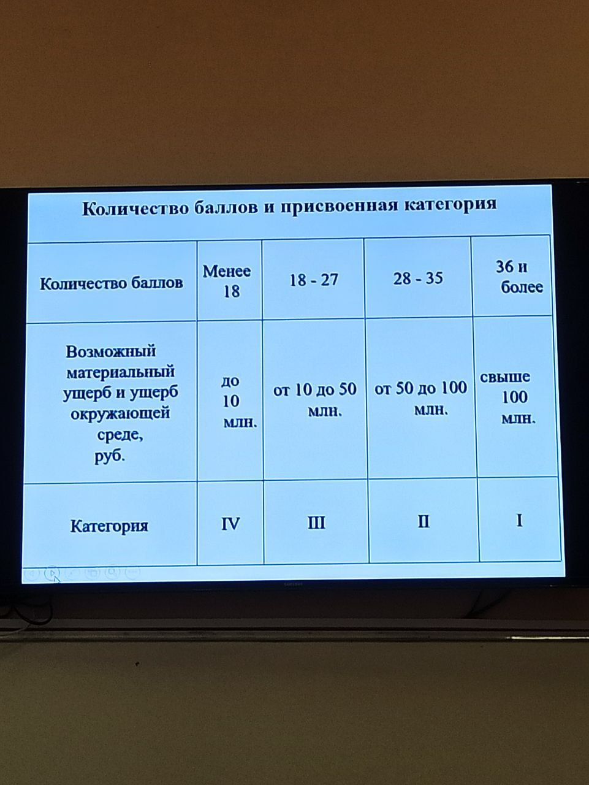

Рисунок 1- Категории

50 баллов, возможный материальный ущерб и ущерб окружающей среде свыше 100 млн. руб.-1 категория.

1. Станция метро Петроградская

Критерий категорирования ”возможные последствия совершения АНВ” определение количественных показателей погибших или получивших ущерб здоровью людей на ОТИ

|  |  |  |
| --- | --- | --- |
| Наименование показателя | Показатель | Количество баллов |
| Скорость движения поездов по жд линии, на которой расположен ОТИ | Движение поездов по жд линии осуществляется со скоростью менее 260 км/ч | 0 |
| Условия эксплуатации ОТИ | ОТИ функционирует не круглосуточно | 0 |
| Наличие на ОТИ пассажиров, персонала, пользователей, посетителей | На ОТИ осуществляется посадка-высадка пассажиров, на ОТИ осуществляется проезд пассажиров, на ОТИ присутствует персонал, на ОТИ присутствуют пользователи | 1  1  1  1 |

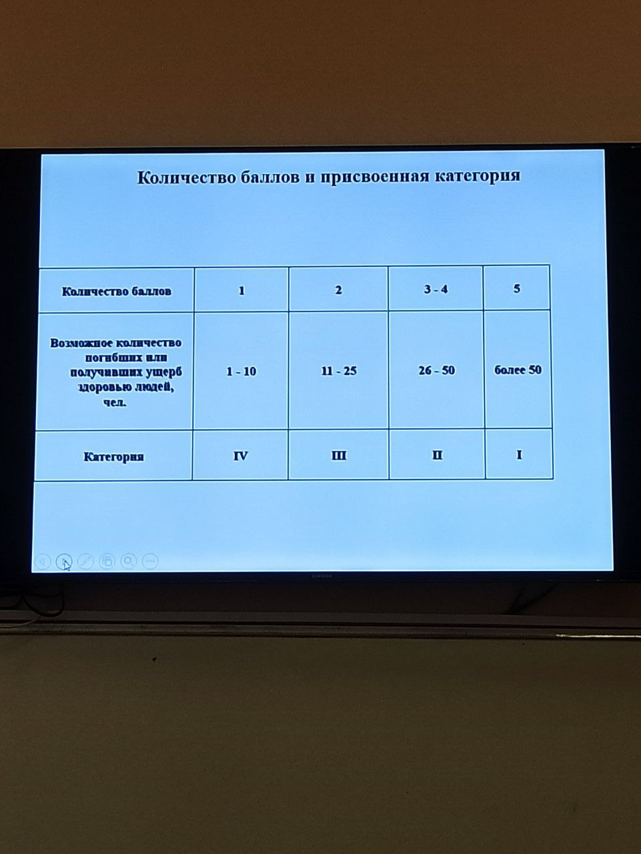

Рисунок 2- Категории

4 балла, возможное колчиество погибших или получивших ущерб здоровью людей свыше 50-1 категория.

ЗАКЛЮЧЕНИЕ

Оценка уязвимости объектов транспортной инфраструктуры проводится специализированными организациями в области обеспечения транспортной безопасности с учетом требований по обеспечению транспортной безопасности на основе публичного договора.

Категорирование объектов транспортной инфраструктуры- отнесение объектов транспортной инфраструктуры к определенным категориям с учетом степени угрозы совершения акта незаконного вмешательства и его возможных последствий.

СПИСОК ЛИТЕРАТУРЫ

1. Курс лекций 12 кафедры по направлению «Организация транспортных услуг и безопасность транспортного процесса», Слободчиков Н.А.
2. Категорирование объектов транспортной инфраструктуры [Электронный ресурс] – Режим доступа: https://www.garant.ru/products/ipo/prime/doc/400167039/